





























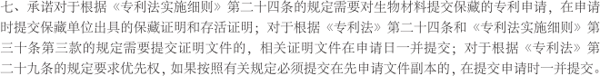



















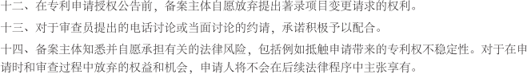

 禁止再次编辑、转格式 

代理机构(盖章) ： 申请人(盖章) ：

发明人(签章) ：

时 间：

知 识 产 权 保 护 中 心 专 利 申 请 须 知

(试 行 )

第一条 通过保护中心提交的发明、实用新型或外观设计专利申请， 应接受保 护中心提供的快速审查预审服务。

第二条 申请人提交的发明、实用新型或外观设计专利申请， 申请人地址及申 请领域应符合保护中心的要求。

第三条 如果申请人希望享受专利费用减缴， 应在提交专利申请前， 在专利费 减备案系统进行专利费减备案。

第四条 下列各项专利申请， 不得通过快速审查通道进行办理： 按照专利合作 条约(PCT)提出的专利国际申请、进入中国国家阶段的PCT 国际申请、根据《专 利法》第九条第一款所规定的同一申请人同日对同样的发明创造所申请的实 用新型专利和发明专利、分案申请和根据《专利法实施细则》第七条所规定 的需要进行保密审查的申请。

第五条 有下列情形之一的， 相关申请将自动转为普通申请程序， 继续进行审 查：

(一)申请不满足第一至三条之一规定的；

(二)申请人违背所签署的承诺书的；

(三)在外观设计专利申请初步审查中专利局需要发出审查意见通知书的；

(四)在实用新型专利申请初步审查中申请人针对第一次审查意见通知书作

出答复后仍未满足授权条件的；

(五)在发明专利申请实质审查中申请人针对第二次审查意见通知书作出答 复后仍未满足授权条件的。

第六条 申请人可以主动向专利局审查员提出电话讨论或会晤的请求， 优选电 话讨论形式。电话讨论或会晤后， 需要申请人重新提交修改文件或者做出书 面意见陈述的，原定答复期限不变。